Лабораторная работа №4
по предмету: Системное программирование

Исследование принципов проектирования и работы динамического и статического планирования

студента Радера Романа
группы ИВ-02
номер зачетной книжки: 215

Вариант:

215

15%13+1 = 3

3. Определить вероятность появления конфликтных назначений при изменении заполненности матрицы "1" связности от 1% до 100% для заданной размерности от 10 до 30 с шагом 5.

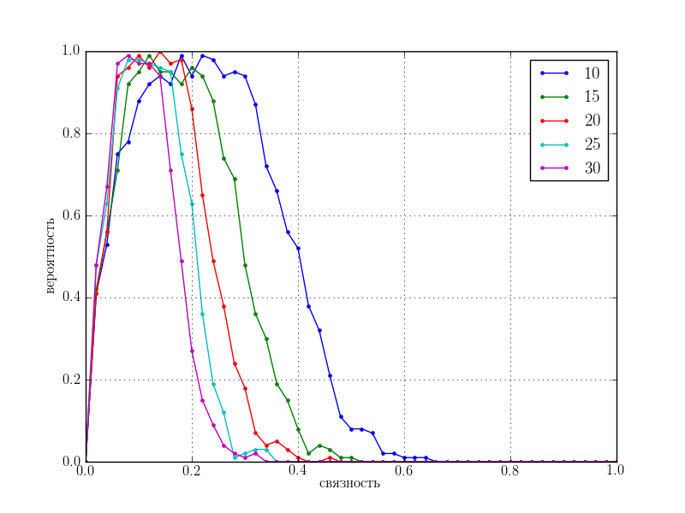
Для N=10
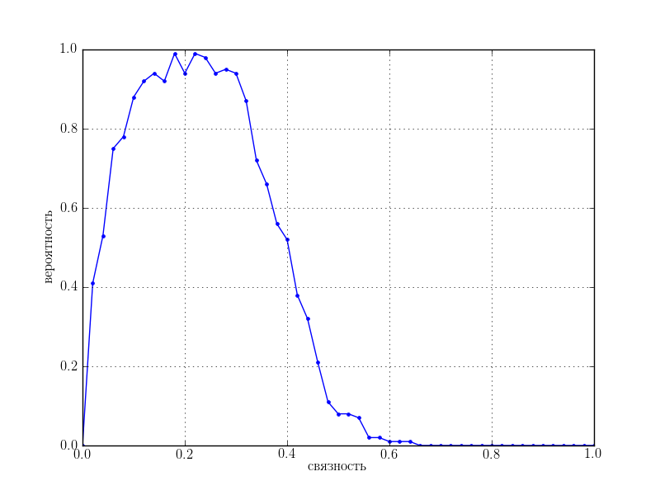

Для N=15
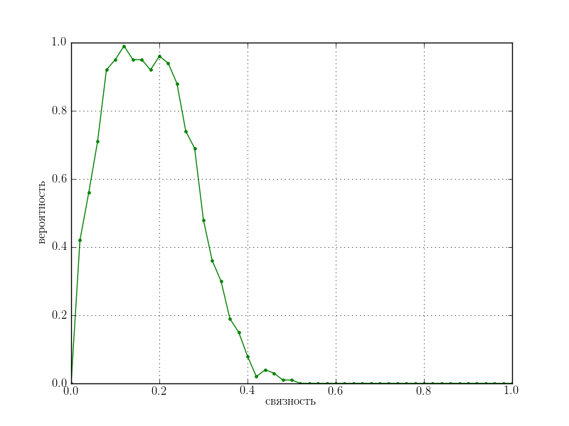

Для N=20
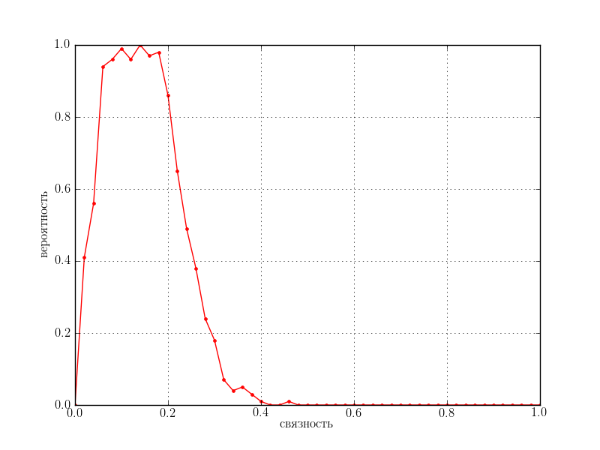
Для N=25
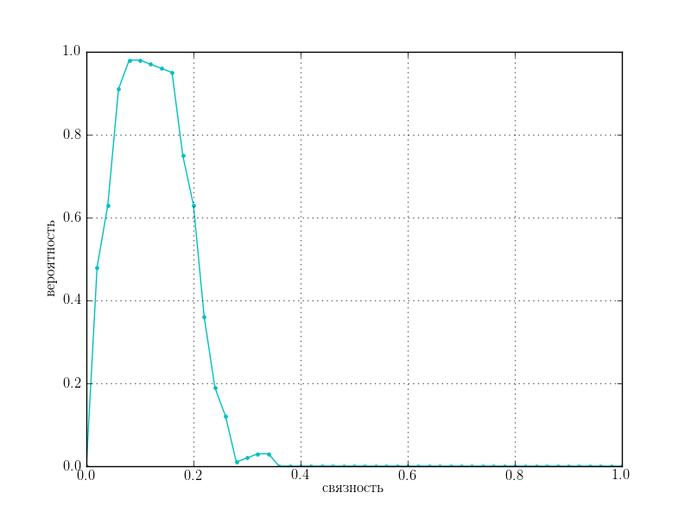
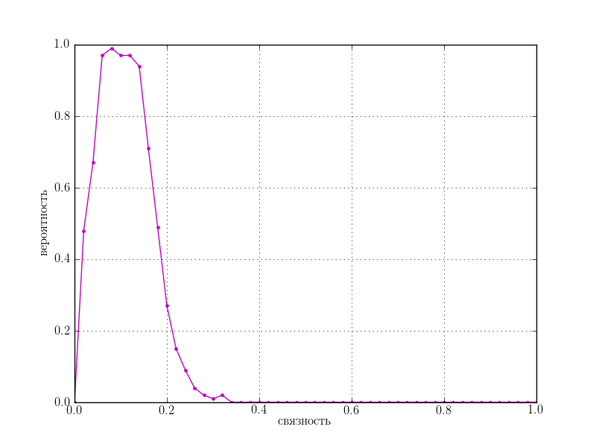
Для N=30

